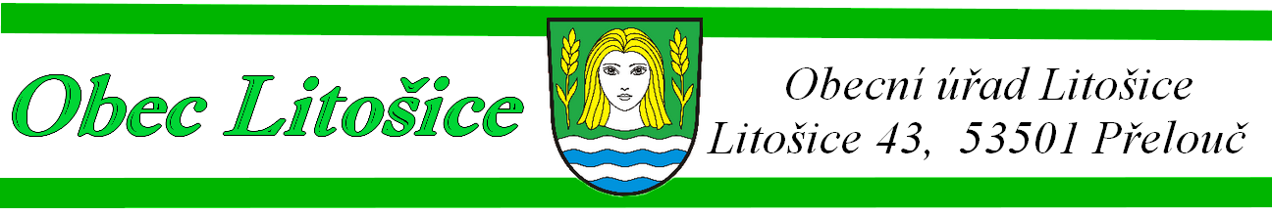

Informace o odpadovém hospodaření obce za rok 2025
na základě § 60 odst.4 zákon o odpadech

Nakládání s odpady na území Obce Litošice (Litošice, Krasnice) řeší Obecně závazná vyhláška obce Litošice č.2/2024, o stanovení obecního systému odpadového hospodářství, plné znění na adrese: https://www.litosice.cz/soubor/5-ozv-o-systemu-odpadoveho-hosp-2024-pdf/
Veškeré odpady obec předává svozové společnosti SOP a.s. a bioodpad také společnosti Liponova a.s., kovy předávají občané do sběren v okolí, případný stavební odpad předávají občané na skládku odpadu.

Přehled vyprodukovaných odpadů a nákladů na jejich likvidaci za rok 2025

Druh odpadu | Množství odpadu(t) | Předáno (komu) | Náklady na svoz a uložení
Plasty | 4,405 | SOP a.s. | 225 082,- Kč  Celková částka za svoz tříděného odpadu + recyklační poplatek
Sklo směsné | 4,570 | SOP a.s.
Papír | 0,798 | SOP a.s.
Kovy | 3,033 | 0,295 SOP a.s.  2,739 Kovošroty
Kompozitní a nápojové kartony | 0,064 | SOP a.s.
Textil | 0,69 | SOP a.s. | 5 667,-Kč
Objemný odpad  + dřevo | 5,59 | SOP a.s. | 21 599,-Kč
Nebezpečný odpad | 0,205 | SOP a.s. | 4 825,-Kč
Pneumatiky | 0,27 | SOP a.s. | 4 825,-Kč
Jedlé oleje a tuky | 0,077 | SOP a.s. | 0,-Kč
Bio odpad | 134,723 | 13,303 SOP a.s.  121,42 Liponova a.s. | 48 158,-Kč  726,-Kč
Směsný komunální odpad | 62,556 | SOP a.s. | 330 978,-Kč
Úklid litteringu – volně pohozený odpad | Není známo | SOP a.s. v rámci SKO | 1 000,-Kč
Likvidace černých skládek | Skládka bioodpadu | Skládka, kompostárna | 6 800,-Kč

Celkové náklady na odpadové hospodářství a podrobný rozpis plateb za odpady je zveřejněn ve „vyúčtování za svoz a uložení odpadu, včetně tříděného odpadu a bioodpadu pro rok 2025“a tvoří přílohu této zprávy.

Dále se do odpadového hospodářství započítávají náklady na zpracování bio odpadů z veřejné zeleně
ve výši 5 000,-Kč za rok 2025, a na údržbu stanovišť na třídění a sběr odpadů ve výši 5 000,-Kč za rok 2025.
Příjmy obce v rámci odpadového hospodářství

Za zapojení do systému EKO KOM a Nevajgluj obec za rok 2025 obdržela za vytříděné množství odpadů z obalů a úklid litteringu odměnu ve výši 53 984,-Kč.
Na místním poplatku za obecní systém odpadového hospodářství obec od poplatníků vybrala
158 383,-Kč. Poplatek ve výši 650,-Kč za poplatníka uhradilo v roce 2025 99,6 % poplatníků.

Obec se i přes narůstající náklady na svoz a likvidaci komunálních odpadů, a i přes legislativní navyšování poplatků za svoz a uložení odpadů rozhodla poplatek za odpad pro rok 2026 nenavyšovat a ponechat tedy částku 650,-Kč na poplatníka.

Děkujeme občanům za přístup k odpadovému hospodářství za to, jak třídí odpady, a že se obci zatím daří plnit separační plán.
Jsme si, ale vědomi, že je co zlepšovat, a proto apelujeme na všechny, kdo využívají systém odpadového hospodaření obce, aby se snažili snižovat množství směsného komunálního odpadu, ještě lépe třídit, a hlavně nevytvářet odpad tam kde není třeba, např kompostováním biologicky rozložitelných materiálů, nenakupovat a nepoužívat zbytečné obaly na zboží, recyklovat tam kde to jde, omezit používání jednorázových výrobků apod. Více informací lze nalézt např. na stránkách obce: https://www.litosice.cz/slozka/odpadove-hospodarstvi-jak-predchazet-vzniku-odpadu/

Náklady na skládkování se budou i nadále zvyšovat a tím se bude zvyšovat i zatížení obecního rozpočtu, Pokud se nepodaří snížit množství nevytříděného odpadu, bude obec nucena v příštích letech dále navyšovat tento poplatek, nebo snižovat rozsah svozových služeb (na což je enormní tlak jak ze strany státu, tak svozové společnosti).
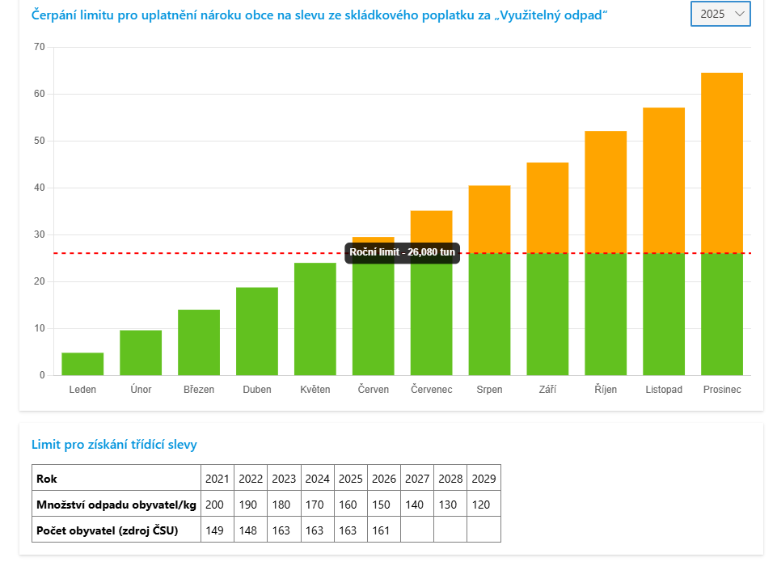

V roce 2026 se poplatek za skládkování opět navýší, a to na 3 380,-Kč za tunu SKO po vyčerpání tzv. třídící slevy. Do vyčerpání tzv. třídící slevy je tento poplatek „jen“ 2 049,-Kč za tunu.
K vyčerpání limitu pro uplatnění slevy dojde v případě, že množství odpadů překročí 150 kg na občana s trvalým pobytem v obci. V celkových číslech za obec to znamená roční limit směsného odpadu 24,150 tun.

V roce 2025 obec vyprodukovala 64,53 tun směsného odpadu, tedy to, co je v černých popelnicích.
V roce 2025 obec vyprodukovala 421 kg směsného (nevytříděného, objemného a nebezpečného) odpadu na občana, což je 2,6 násobek, toho co ukládá legislativa. (viz. tabulka a graf výše)

Je tedy co zlepšovat, aby se obec splnila požadavky odpadové legislativy a nemusela platit další poplatky za neplnění povinností v rámci odpadového hospodaření.
Bohužel současná legislativ absolutně nezohledňuje to, že jsme obec s vysokým počtem rekreačních objektů. Tito poplatníci se do výpočtu množství odpadů, a tedy nároku na slevu nezapočítávají.

Zákon o odpadech ukládá, aby vyseparované recyklovatelné složky v obcích činily od roku 2025 alespoň
60 %, od roku 2030 alespoň 65 % a od roku 2035 alespoň 70 % ze všech vyprodukovaných komunálních odpadů.
Zatím se nám tuto bilanci daří zlepšovat a plnit díky odpadu z veřejné zeleně, který odevzdáváme za minimální poplatek na kompostárnu. V roce 2025 to bylo více jak 121 tun bioodpadu.
Díky této aktivitě zatím plníme tzv. separační cíl na 68,4 %. Ovšem to nebude brzy stačit a bude pak jen na Vás, jak budete třídit a jak se bude pohybovat výše poplatků za odpad.

Souhrnná produkce všech komunálních odpadů včetně bio odpadů

Celkem: 216,981 tun
Průměr na obyvatele: 1,331 tun
Z toho vytříděno + bioodpad 148,360 tun
Zbývající směsný odpad 68,621 tun

Je tedy zapotřebí snižovat množství směsného komunálního odpadu – toho co ukládáte do černé (případně kovové) „popelnice“.

Obec bude nadále vyvíjet spolu s ostatními obcemi tlak na změnu legislativy a možnost započtení doma kompostovaného bioodpadu, ale také o započtení rekreantů do třídící slevy.

Více informací o odpadovém hospodářství obce a radách, jak efektivně třídit a nevytvářet zbytečně odpady naleznou zájemci na stránkách obce v sekci Obecní úřad – dokumenty obce – odpadové hospodářství.

V Litošicích 13.3. 2026

Březina Miroslav – starosta obce v.r.

Příloha:

Vyúčtování za svoz a uložení odpadu, včetně tříděného odpadu a
bioodpadu pro rok 2025
Zaplaceno:
Leden 40 019,-Kč Mobilní svoz odpadů:
Únor 39 865,-Kč jarní 21 903,-Kč
Březen 40 070,-Kč podzimní 20 686,-Kč
Duben 43 164,-Kč celkem: 42 589,-Kč
Květen 42 236,-Kč
Červen 51 836,-Kč
Červenec 56 579,-Kč Recyklační poplatek: 16 222,-Kč
Srpen 52 658,-Kč
Září 52 170,-Kč
Říjen 53 161,-Kč BIO odpad odvezený na kompostárnu
Listopad 54 904,-Kč (121,42 tun) 726,-Kč
Prosinec 50 835,-Kč
--------------------------------------
Celkem 577 497,-Kč + 42 589,-Kč + 16 222,-Kč + 726,-Kč = 637 034,-Kč

Celkem zaplaceno za svoz a uložení odpadů 637 034,-Kč
Celkem vybráno od poplatníků 158 383,-Kč
Vráceno za tříděný odpad – EKOKOM+ 53 984,-Kč
Obec z rozpočtu doplatila dalších 424 667,-Kč

Poplatníkem za svoz KO je každý občan s trvalým pobytem včetně dětí a každý kdo vlastní chatu, nebo chalupu.
Náklady na jednoho poplatníka v roce 2025
byly 2 390,-Kč. Po odečtení vratky od EKOKOM
„V roce 2026 je částka na jednoho každého poplatníka za svoz SKO 581,-Kč, a za každého poplatníka s TP dalších 1 281,-Kč za svoz tříděného odpadu a k tomu se připočte recyklační poplatek za vytříděný odpad a svoz bio odpadu a svoz textilu – toto jsou částky, které zaplatí obec, aniž by poplatník cokoli vyhodil do popelnice, nebo kontejneru.
Za likvidaci odpadu – uložení na skládku je další poplatek, který se promítá v tomto vyúčtování a obec ho musí zaplatit a který se pravidelně navyšuje
(v roce 2026 3 380,-Kč za tunu uloženého odpadu).

Rádi bychom rozšířili síť stanovišť na tříděný odpad, ale za každý další kontejner (1100l) bychom navyšovali neúměrně cenu za svoz tříděného odpadu. Většinu BIO odpadu cca 90% (v roce 2025 to bylo 121 tun) likvidujeme s jiným smluvním partnerem za částku do1000,- Kč ročně, zde by to stálo mnoho 10 000,-Kč.
Děkujeme za pochopení – zastupitelstvo obce

